CHỦ ĐỀ 9: THIẾT KẾ HỆ THỐNG TƯỚI NƯỚC TỰ ĐỘNG CHO VƯỜN RAU GIA ĐÌNH
Tác giả: Đặng Minh Đức, Trường ĐHSP Hà Nội
I. PHẦN 1: MỤC ĐÍCH YÊU CẦU
Bối cảnh xây dựng chủ đề: Sự tiến bộ mạnh mẽ của khoa học công nghệ khiến cho chất lượng cuộc sống ngày càng được cải thiện. Một trong những đòi hỏi chính đáng của người dân đó là được sử dụng thực phẩm sạch và an toàn. Tuy nhiên, vì chạy theo lợi ích kinh tế mà cả người sản xuất và người kinh doanh buôn bán đã đưa ra thị trường rất nhiều các sản phẩm rau củ quả không đảm bảo các yêu cầu về vệ sinh an toàn thực phẩm. Lượng tàn dư thuốc bảo vệ thực vật quá cao, nông phẩm không rõ nguồn gốc khiến cho nhiều người dân quay lưng lại với các loại rau củ quả đang bán trên thị trường và tự xây dựng cho mình vườn rau nhỏ, đáp ứng nhu cầu rau sạch quy mô hộ gia đình.
Danh mục thiết bị và vật liệu cần thiết cho việc thực hiện chủ đề
Bảng 1. Danh mục thiết bị và vật liệu cần thiết
STT | Thiết bị, vật liệu | Chủng loại | Số lượng | Mô tả, công dụng
01 | Khay nhựa | Cái | 02 | Chứa mẫu đất trồng, gồm mẫu đất khô và đất đã được tưới ẩm
02 | Đồng hồ vạn năng | Cái | 01 | Đo lường các đại lượng điện
03 | Dây đồng đơn, lõi 1 sợi, đường kính 1,5mm. | Cm | 12 | Sử dụng làm cảm biến xác định độ ẩm của đất.
04 | Điện trở 1KΩ | Cái | 01 | Lắp đặt mạch điện
05 | Led phát quang | Cái | 01 | Báo hiệu trạng thái độ ẩm của đất
06 | Dây dẫn điện đôi, nhiều sợi, đường kính 0.5 mm | Mét | 1.2 | Đấu nối mạch điện. Sử dụng loại đây mền, đường kính có thể lớn hoặc nhỏ hơn, tùy điều kiện
07 | Module cảm biến độ ẩm | Module | 01 | Xác định độ ẩm của đất
08 | Module Rơle | Module | 01 | Điều khiển máy bơm nước
09 | Máy bơm nước loại nhỏ | Cái | 01 | Bơm nước tưới
10 | Adapter 12V | Cái | 01 | Cấp nguồn điện cho mạch điện
11 | Pin điện 9V | Chiếc | 01

Kiến thức liên quan
- Chủ đề có thể thực hiện thông qua việc kết hợp nội dung hai bài dạy môn Công Nghệ lớp 10, bài 07 “Một số tính chất của đất trồng” và một phần bài 08 “Thực hành xác định độ chua của đất”.
- Kiến thức các môn học liên quan
STT | Môn học | Kiến thức môn học | Lớp
01 | Công nghệ | Bài 07: Một số tính chất của đất trồng | 10
01 | Công nghệ | Bài 08: Xác định độ chua của đất | 10
01 | Công nghệ | Linh kiện điện tử: Điện trở
02 | Vật lý | Bài 02: Điện trở dây dẫn, định luật Ôm | 9
02 | Vật lý | Bài 04: Đoạn mạch nối tiếp | 9
02 | Vật lý | Bài 10: Biến trở - Điện trở dùng trong kĩ thuật | 9
03 | Hóa học | Bài 14: Tính chất hóa học của Bazơ và muối | 9
03 | Hóa học | Bài 16: Tính chất hóa học của kim loại | 9
03 | Hóa học | Bài 03: Thành phần nguyên tử | 10
03 | Hóa học | Liên kết Ion, tinh thể Ion | 10
04 | Sinh học | Bài 58: Sử dụng hợp lí tài nguyên thiên nhiên | 9
II. PHẦN 2: TIẾN TRÌNH DẠY HỌC
1. Hoạt động 1: Xác định vấn đề hoặc nhu cầu thực tiễn
a. Mục đích của hoạt động
Giúp học sinh bước đầu hình thành được ý tưởng thiết kế hệ thống, xác định được vấn đề chính cần giải quyết đó là: Căn cứ vào tính chất, dấu hiệu, điều kiện nào có thể xác định được độ ẩm của đất trồng, từ đó hình thành được ý tưởng thiết kế hệ thống tưới rau tự động.
b. Nội dung hoạt động
Tình huống đặt ra: Gia đình em đã giành một không gian nhỏ trên sân thượng để xây dựng một khu vườn trồng rau. Tuy nhiên, do điều kiện khí hậu khắc nghiệt và tưới nước không được kịp thời khiến cho rau thường xuyên thiếu nước và khô héo. Từ những kiến thức và kinh nghiệm thực tiễn kết hợp tìm hiểu một số tính chất của đất trồng, em hãy thiết kế một hệ thống tưới nước tự động để đảm bảo luôn giữ độ ẩm của đất trồng rau ở giới hạn cho phép.
c. Dự kiến sản phẩm
Sản phẩm là bản báo cáo kết quả làm việc và thảo luận nhóm trả lời câu hỏi số 1.
d. Cách thức tổ chức hoạt động
- Giáo viên hướng dẫn việc chia nhóm thảo luận. Ban đầu, mỗi thành viên trong nhóm lam việc cá nhân, ghi câu trả lời ra giấy nháp.
- Thảo luận thống nhất câu trả lời theo nhóm, báo cáo kết quả làm việc nhóm theo yêu cầu của giáo viên.
2. Hoạt động 2: Nghiên cứu lí thuyết nền (học kiến thức mới)
a. Mục đích của hoạt động
- Hoạt động này giúp học sinh xác định được cơ sở khoa học của việc thiết kế cảm biến nhận biết độ ẩm của đất. Thông qua thí nghiệm đo điện trở đất, học sinh cần rút ra kết luận: đất có khả năng dẫn điện, khả năng dẫn điện phụ thuộc chủ yếu vào độ ẩm của đất. Tuy nhiên qua thí nghiệm, học sinh chưa đủ cơ sở khoa học để giải thích, chứng minh. Thông qua hoạt động tìm hểu tính chất đặc trưng của đất trồng, học sinh hiểu rõ được các thành phần cơ bản của đất trồng, giải thích được tại sao điện trở của đất lại phụ thuộc vào độ ẩ của đất. Qua nội dung này, học sinh cần rút ra kết luận: có thể thiết kế được cảm biến xác định độ ẩm đất thông qua tính chất dẫn điện của đất.
- Nội dung tìm hiểu nguyên lý làm việc của mô đun rơ le giúp học sinh hiểu rõ được công dụng của mô đun này. Bước đầu hình dung được các thành phần cơ bản trong thiết kế hệ thống
b. Nội dung hoạt động
2.1. Xác định điện trở của đất
Dùng hai đầu que đo của đồng hồ vạn năng cắm xuống đất, khoảng cách giữa hai que đo không quá 6 Cm. Chuyển thang đo của đồng hồ vạn năng sang thang đo Ω. Ban đầu mẫu đất được đo có độ ẩm thấp (đất khô) đọc được giá trị điện trở là 90.3 kΩ. Giữ nguyên hai que đo, thay đổi độ ẩm của đất bằng cách tưới thêm nước vào mẫu đất. Giá trị điện trở đo được tương ứng với mẫu đất ẩm là 63.3 kΩ.
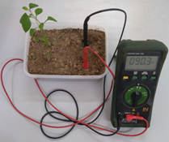 | 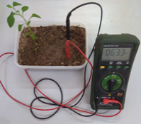
a) | b)

Hình 01. Thí nghiệm đo điện trở đất

Điền kết quả thực nghiệm của nhóm vào bảng
Mẫu đất | Giá trị điện trở (KΩ)
Đất khô
Đất có độ ẩm cao

- Nhận xét, đánh giá về mối liên hệ giữa điện trở với độ ẩm của đất:
2.2. Tìm hiểu một số tính chất đặc trưng của đất trồng
Đọc nội dung SGK bà 07 CN 10 “Một số tính chất của đất trồng” trả lời một số câu hỏi liên quan sau:
a) Khái niệm keo đất, thành phần chính của keo đất:
- Khái niệm keo đất: ……………………………………………………………………………..
……………………………………………………………………………………………………
……………………………………………………………………………………………………
- Cấu tạo keo đất: Điền tên các lớp cấu thành keo đất cho bởi hình 02
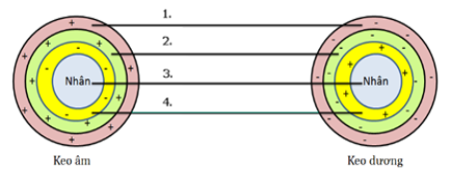
Hình 02. Cấu tạo keo đất

- Vị trí, đặc điểm của các lớp trong keo đất
Lớp | Vị trí | Đặc điểm
1. ………………….....
2. …………………….
3. …………………….
4. …………………….
- Khả năng hấp phụ của đất:
b) Phản ứng của dung dịch đất
- Điền thông tin vào bảng chỉ tính chất của đất theo nồng độ Ion [H⁺] và [H⁻].
Nồng độ Ion [H⁺] và [H⁻]. | Phản ứng của dung dịch đất
[H⁺] > [H⁻].
[H⁺] < [H⁻].
[H⁺] = [H⁻].

- Căn cứ phân loại độ chua của đất:
+ Độ chua hoạt tính: ………………………………………………………….
…………………………………………………………………………………
+ Độ chua tiềm tàng: …………………………………………………………
………………………………………………………………………………..
c) Hãy cho biết các hạt dẫn điện cơ bản có trong dung dịch đất:
2.3. Khảo sát tính chất dẫn điện của đất trồng
Tiến hành lắp đặt mạch điện kiểm tra độ dẫn điện của đất: Cắt dây đồng ở [bảng 1, STT 3] thành hai đoạn, mỗi đoạn có độ dài 6 Cm làm điện cực. Dùng dây dẫn điện đấu nối mạch điện như hình 3.1. Ban đầu, cắm hai điện cực xuống mẫu đất khô (1/2 điện cực được cắm xuống đất). Khoảng cách giữa hai điện cực là l. Quan sát độ sáng của đèn Led. Làm ẩm mẫu đất bằng cách tưới nước vào mẫu đất. Quan sát sự thay đổi về độ sáng của đèn Led.
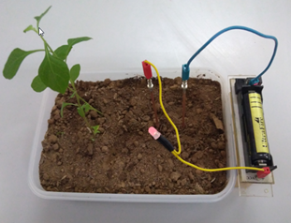 | 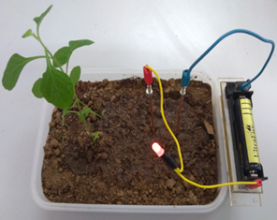

Hình 03. Khảo sát tính chất dẫn điện của đất trồng

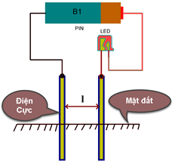 | 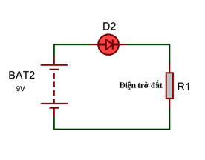

Hình 04. Sơ đồ mạch điện khảo sát tính chất dẫn điện của đất trồng
- Nhận xét về đồ sáng của đèn Led trong thí nghiệm trên:
- Dựa vào một số tính chất của đất trồng, hãy giải thích nguyên nhân dẫn đến độ sáng của đèn Led là khác nhau trong thí nghiệm trên:
- Sử dụng đồng hồ vạn năng, đo hiệu điện thế giũa hai đầu đoạn mạch như hình dưới. Điền thông số vào bảng dưới đây.
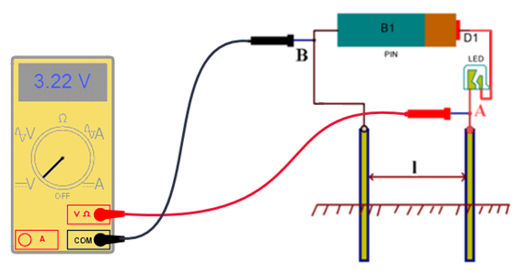
Hình 05. Xác định hiệu điện thế giữa hai đầu điện cực

Số lần đo | Mẫu đất khô  (U_{AB} V) | Mẫu đất ẩm  (U_{AB} V)
1
2
3
Bảng 2.2. Mối liên hệ giữa hiệu điện thế và độ ẩm

- Gọi điện trở của đất tương ứng với khoảng l cách giữa hai điện cực là R_{đ}; điện trở của đèn Led là R_{L}; Hiệu điện thế của nguồn điện B1 là 9V. Áp dụng định luật Ôm, hãy xây dựng công thức xác định hiệu điện thế giữa hai điểm AB:

U_{AB} = …………………………………………………….. ^{(*1)}

2. 4. Tìm hiểu nguyên lý làm việc của mô đun rơ le

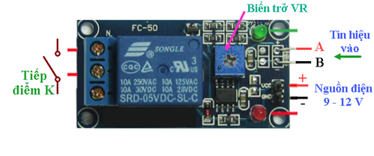
Hình 06. Mô dun rơ le

Module rơ le hoạt động giống như một chiếc công tắc, để mô đun hoạt động cần cấp cho nó nguồn điện một chiều có điện áp 9 – 12V. Khi điện áp đầu vào U_{AB} < Ungưỡng (Điện áp ngưỡng được điều chỉnh bởi biế trở VR), tiếp điểm K mở. Ngược lại, tiếp điểm K đóng.
* Tài liệu tham khảo
- Mo dun ro le: http://thuvienhoclieu.vn/uploads/tvhl-app/courses/attachments/7589/1532082800-mo-dun-ro-le.docx
c. Dự kiến sản phẩm
Bản báo cáo kết quả làm việc của các nhóm thông qua trả lời các câu hỏi nội dung này.
d. Cách thức tổ chức hoạt động
- Tổ chức học tập theo nhóm, trong các thí nghiệm có sự phân vai nhiệm vụ cụ thể cho từng thành viên trong nhóm.
- Trong mỗi hoạt động nhỏ, yêu cầu học sinh làm việc cá nhân, ghi kết quả làm việc của mình ra giấy nháp, thống nhất kết quả thảo luận nhóm. Báo cáo kết quả làm việc của nhóm theo yêu cầu của giáo viên.
- Giáo viên chốt kiến thức, kiến thức cần chốt lại chính là nội dung bài 7 “Một số tính chất của đất trồng”
3. Hoạt động 3: Đề xuất các giải pháp khả dĩ
a. Mục đích của hoạt động
Từ các kết quả nghiên cứu, các nhóm đề xuất giải pháp thiết kế cảm biến. Đề xuất các vật liệu thiết bị cần thiết hoàn thành dự án.
b. Nội dung hoạt động
- Từ những nghiên cứu trên đây, nhóm hãy đề xuất giải pháp thiết kế cảm biến nhận biết độ ẩm của đất:
- Chuẩn bị mẫu đất trồng và các vật liệu thiết bị cần thiết khác, vẽ sơ đồ khối thiết kế hệ thống đảm bảo yêu cầu
- Mô tả cách các bạn thiết kế cảm biến để có thể xác định được độ ẩm đất:
c. Dự kiến sản phẩm
Bản báo cáo kết quả làm việc của các nhóm
d. Cách thức tổ chức hoạt động
- Thảo luận thống nhất kết quả theo nhóm, báo cáo với giáo viên khi có yêu cầu
4. Hoạt động 4: Chọn giải pháp tốt nhất
a. Mục đích của hoạt động
Thông qua sự góp ý của giáo viên, các nhóm chốt lại phương án thiết kế hệ thống.
b. Nội dung hoạt động
- Liệt kê những nguyên vật liệu cần thiết cho việc thiết kế hệ thống.
- Vẽ dây kết nối hệ thống
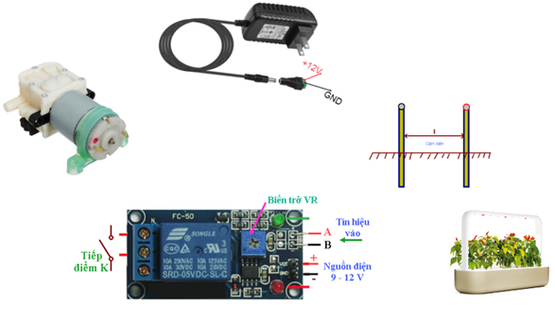

Hình 07. Đi dây dẫn điện kết nối hệ thồng

Báo cáo với thầy/cô bản vẽ đi dây kết nối hệ thống của nhóm bạn
* Tài liệu tham khảo
- Di day thiet ke:http://thuvienhoclieu.vn/uploads/tvhl-app/courses/attachments/7589/1532082759-di-day-thiet-ke.docx
c. Dự kiến sản phẩm
Bản vẽ sơ đồ đi dây kết nối hệ thống của các nhóm theo hình 07
d. Cách thức tổ chức hoạt động
- Làm việc, thảo luận và thống nhất kết quả theo nhóm.
- Giáo viên cần góp ý, hướng dẫn các nhóm chốt giải pháp, đảm bảo tính khả thi trong thiết kế của các nhóm
- Giáo viên cần phê duyệt bản vẽ đi dây thiết kế hệ thống của các nhóm, nếu đạt thì nhóm mới thực hiện bước tiếp theo.
5. Hoạt động 5: Chế tạo mô hình hoặc mẫu thử nghiệm
a. Mục đích của hoạt động
Căn cứ vào bản thiết kế đã được phê duyệt, vật liệu và thiết bị lựa chọn kết hợp quan sát thực địa. Các nhóm hoàn thành việc thi công lắp đặt hệ thống.
b. Nội dung hoạt động
- Xác định vị trí gá đặt các thành phần của hệ thống. Chú ý vấn đề cách điện, không để nước thấm vào mạch điện.
- Đi dây dẫn điện kết nối mạch điện của hệ thống như thiết kế đã được duyệt
c. Dự kiến sản phẩm
Mô hình hệ thống các nhóm trên thực địa
d. Cách thức tổ chức hoạt động
Làm việc nhóm theo nhiệm vụ đã được phân vai dưới sự hướng dẫn, góp ý của giáo viên.
- Chú ý: Yêu cầu học sinh tuân thủ quy trình kĩ thuật, thực hiện an toàn điện. Khi chưa có sự đồng ý của giáo viên, các nhóm không được tự ý cấp điện cho hệ thống.
6. Hoạt động 6: Thử nghiệm và đánh giá
a. Mục đích của hoạt động
Giúp học sinh kiểm nghiệm khả năng hoạt động của hệ thống. Đánh giá được ưu – nhược điểm của hệ thống vừa thiết kế.
b. Nội dung hoạt động
- Kiểm tra lại việc kết nối mạch điện, đảm bảo các mối nối dây phải chắc chắn và tiếp xúc tốt.
- Cấp nguồn điện một chiều cho hệ thống qua bộ đổi nguồn. Dùng tua vít hiệu chỉnh điện áp ngưỡng điều khiển máy bơm trên mô đun rơ le.
c. Dự kiến sản phẩm
Quan sát, thảo luận nhóm, tiến hành các thao tác dưới sự giám sát của giáo viên.
d. Cách thức tổ chức hoạt động
Ghi chép, đánh giá của các nhóm về sự hoạt động của hệ thống vừa thiết kế.
7. Hoạt động 7: Chia sẻ và thảo luận
a. Mục đích của hoạt động
- Giúp học sinh thự hiện được các công đoạn cần thiết để báo cáo một sản phẩm khoa học.
- Chia sẻ, học hỏi hoàn thiện thiết kế của nhóm
b. Nội dung hoạt động
- Thu thập và lập hồ sơ bao gồm các ghi chép, sơ đồ, tranh ảnh hay video về quá trình thiết kế, xây dựng và kiểm tra mẫu thử của nhóm.
- Trưng bày hồ sơ này và mẫu thử của nhóm với cả lớp.
- Chuẩn bị cho phần thuyết trình giải pháp của nhóm trước lớp. Mỗi nhóm có 3 phút trình bày. Tập trung vào các điểm sau: Cơ sở khoa học thiết kế cảm biến xác định độ ẩm đất, cấu tạo, nguyên lý làm việc của hệ thống, triển vọng của hệ thống khi áp dụng vào thực tiễn.
c. Dự kiến sản phẩm
Bản báo cáo của các nhóm
d. Cách thức tổ chức hoạt động
- Giáo viên yêu cầu các nhóm báo cáo tóm tắt kết quả làm việc của nhóm.
- Trả lời các câu hỏi của giáo viên hoặc của các nhóm khác khi có yêu cầu.
8. Hoạt động 8: Điều chỉnh thiết kế
a. Mục đích của hoạt động
Đánh giá độ tin cậy và khả năng áp dụng thực tiễn của hệ thống
b. Nội dung hoạt động
- So sánh kết quả của nhóm với các nhóm khác trong lớp. Các mẫu thử có giải quyết vấn đề theo cách tương tự nhau? Các nguyên vật liệu được sử dụng có tương tự.
- Đánh giá mẫu thử của nhóm theo bảng tiêu chí dưới đây
Mẫu thử… | Tốt | Trung bình | Chưa đạt
Khả năng làm việc của cảm biến độ ẩm
Có thể điều chỉnh dễ dàng ngưỡng tưới nước theo độ ẩm đất của hệ thống
Độ tin cậy của hệ thống
Khả năng áp dụng thực tiễn của hệ thống
- Nếu áp dụng vào thực tiễn, hệ thống của nhóm bạn cần phải hiệu chỉnh những thông số kĩ thuật nào?
c. Dự kiến sản phẩm
Bản trả lời của các nhóm theo câu hỏi đặt ra có trong tài liệu phát cho các nhóm.
d. Cách thức tổ chức hoạt động
Thảo luận, hoàn thành các câu trả lời theo yêu cầu của giáo viên

